计量标准安器具的核准办理服务指南

一、实施机关
博湖县市场监督管理局
二、实施依据
【法律】《中华人民共和国计量法》（中华人民共和国主席令第28号，1986年7月1日施行，2018年10月26日第五次修正）
第六条：县级以上地方人民政府计量行政部门根据本地区的需要，建立社会公用计量标准器具，经上级人民政府计量行政部门主持考核合格后使用。
第八条：企业、事业单位根据需要，可以建立本单位使用的计量标准器具，其各项最高计量标准器具经有关人民政府计量行政部门主持考核合格后使用。
【法规】《中华人民共和国计量法实施细则》（1987年1月19日国务院批准，1987年2月1日国家计量局发布。现行生效版本为2018年3月19日修正版）
第七条：计量标准器具（简称计量标准，下同）的使用，必须具备下列条件：
（一）经计量检定合格；
（二）具有正常工作所需要的环境条件；
（三）具有称职的保存、维护、使用人员；
（四）具有完善的管理制度。
第九条：国务院有关主管部门和省、自治区、直辖市人民政府有关主管部门建立的本部门各项最高计量标准，经同级人民政府计量行政部门考核，符合本细则第七条规定条件并取得考核合格证的，由有关主管部门批准使用。
第十条：企业、事业单位建立本单位各项最高计量标准，须向与其主管部门同级的人民政府计量行政部门申请考核。乡镇企业向当地县级人民政府计量行政部门申请考核。经考核符合本细则第七条规定条件并取得考核合格证的，企业、事业单位方可使用，并向其主管部门备案。
三、受理条件
1、计量标准器及其配套设备配置科学合理、完整齐全；2、计量标准器必须经法定或授权建立的计量基准或者社会公用计量标准检定(无计量检定规程的，应通过校准等方式溯源至国家计量基准或社会公用计量标准)，配套计量设备经检定合格或校准(列入强制检定目录工作计量器具需进行检定)，具有有效检定或校准证书(复查考核需有按计量标准考核证书有效期内连续的证书) ; 3、具备开展量值传递的现行有效的计量检定规程或技术规范，有完善的计量标准技术档案和文件集; 4、实验室环境条件和工作场地满足要求，并能有效监测; 5、 配备至少2名持本项目相应能力，并满足要求的计量检定或校准人员 (法定和授权机构人员应有相应的职业资格) ; 6、具有完善的运行、维护管理制度; 7、计量标准装置的稳定性和检定或校准结果的重复性符合技术要求:新建运行六个月以上，复查稳定性、重复性需有按计量标准考核证书有效期内连续（每年至少1次）的数据，计算结果符合规范中的要求。
四、办理材料
1、计量标准器及配套的主要计量设备有效检定或者标准证书，以及可以证明计量标准具有相应检测能力的技术资料；
2、计量标准技术报告；
3、计量标准考核（复查）申请书；
五、办理流程图
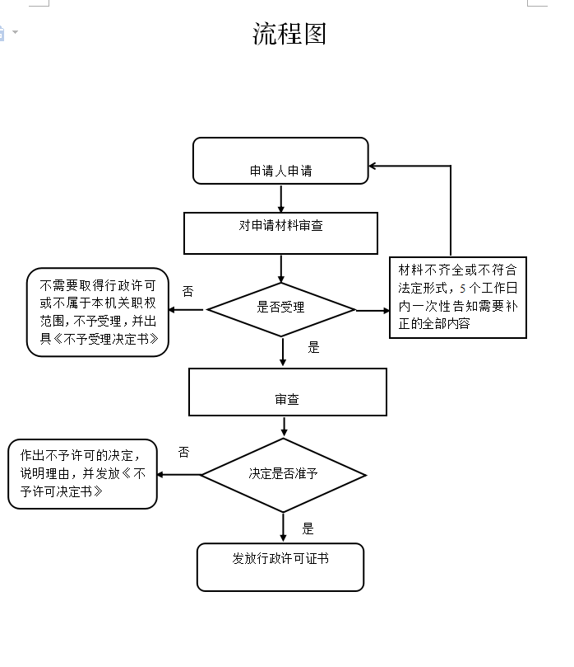

- 办理时限
资料齐全并符合所有条件者在1个工作日作出准予许可
七、收费标准
不收费
- 办理地址：博湖县市场监督管理局
联系电话：0996-6929517
九、办理时间：周一至周五 上午10:00-14:00 下午16:00-20:00（夏季）、上午 10:00-14:00 下午15:30-19:30（冬季）
十、常见问题：无

